 | TẬP ĐOÀN BƯU CHÍNH VIỄN THÔNG VIỆT NAM

TÀI LIỆU
HƯỚNG DẪN SỬ DỤNG

HỆ THỐNG
GIẢI QUYẾT THỦ TỤC HÀNH CHÍNH
(DÀNH CHO CÁN BỘ XỬ LÝ)

MỤC LỤC
1. Thông tin chung 1
1.1. Đối tượng sử dụng 1
1.2. Danh sách các chức năng trong Hệ thống thống thông tin Một cửa điện tử (dành cho cán bộ xử lý) 1
1.3. Điều kiện thực hành 1
2. Chi tiết chức năng 1
2.1. Chức năng Xử lý hồ sơ 1
2.2. Chức năng Hồ sơ không cần xử lý 14
2.3. Nghiệp vụ Tra cứu hồ sơ toàn cơ quan 17

Thông tin chung

Đối tượng sử dụng
- Tài liệu dành cho cán bộ xử lý thực hiện xử lý hồ sơ
- Tài khoản sẽ có quyền thấy các menu như sau :
  - Xử lý hồ sơ bao gồm :
    - Xử lý hồ sơ
    - Hồ sơ không cần xử lý
    - Tra cứu hồ sơ toàn cơ quan
    - Tra cứu hồ sơ cũ
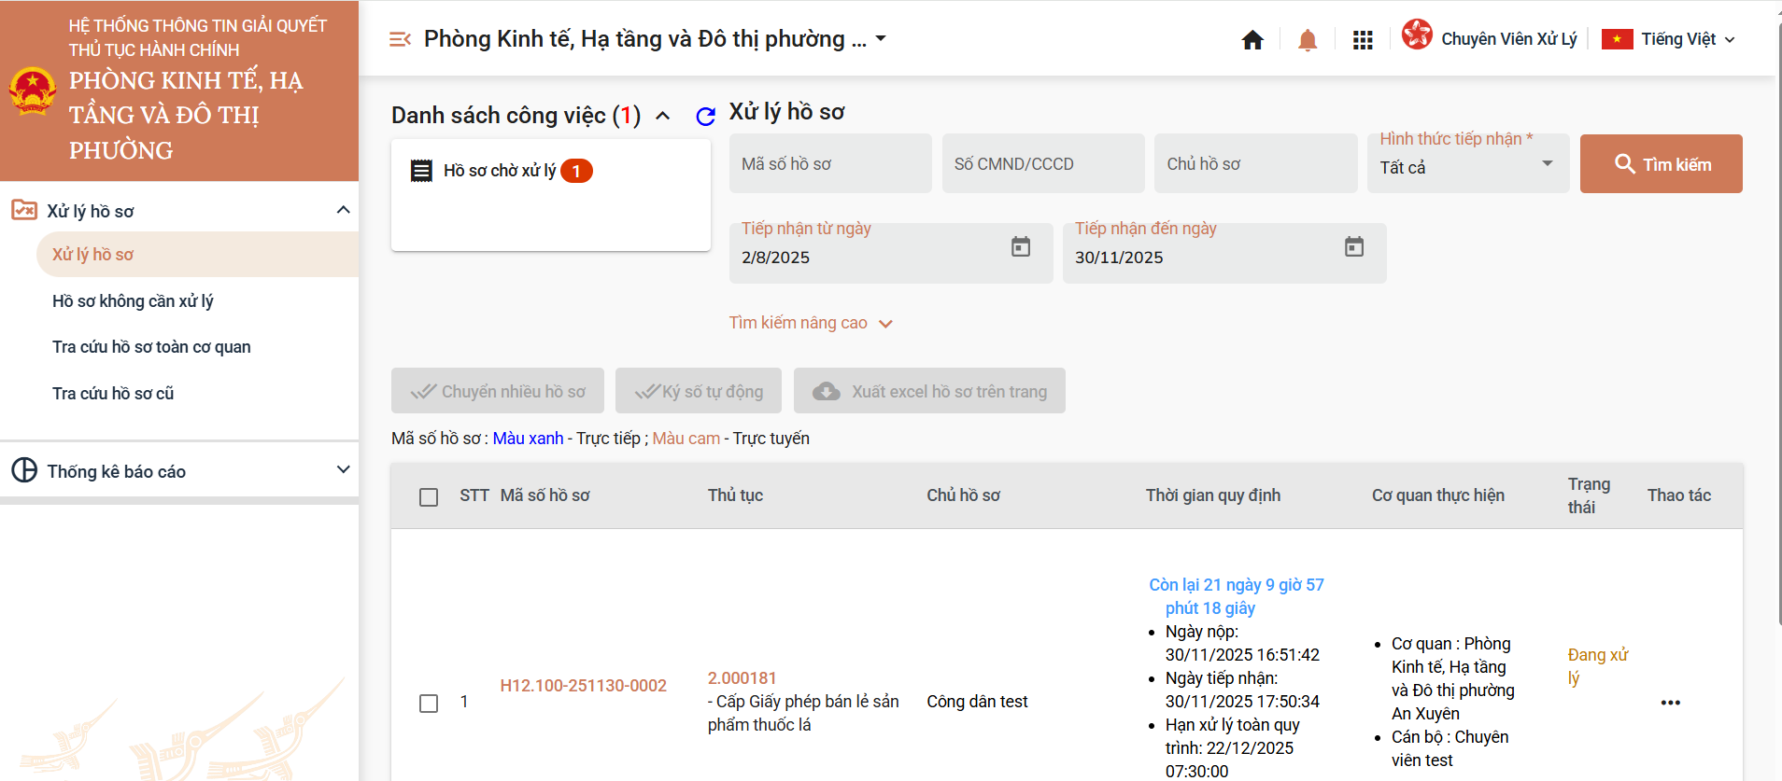

Danh sách các chức năng trong Hệ thống thống thông tin Một cửa điện tử (dành cho cán bộ xử lý)
STT | Tên chức năng | Mục đích | Người thực hiện
 | Xử lý hồ sơ | Xử lý hồ sơ, chuyển bước tiếp theo | Cán bộ xử lý
 | Hồ sơ không cần xử lý | Xem danh sách hồ sơ đã hủy | Cán bộ xử lý
 | Tra cứu hồ sơ toàn cơ quan | Tra cứu được hồ sơ đang được xử lý | Cán bộ xử lý

Điều kiện thực hành
- Tài khoản đăng nhập đã được tạo ra và phân quyền bởi người quản trị theo danh sách người dùng và nhóm quyền.

Chi tiết chức năng

Chức năng Xử lý hồ sơ

Mục tiêu
- Cung cấp chức năng cho cán bộ xử lý thực hiện xử lý hồ sơ

Điều kiện thực hiện
- Công dân/Tổ chức đến trực tiếp tại bộ phận một cửa để nộp hồ sơ.
- Hồ sơ đủ điều kiện.

Chi tiết thực hiện

Xử lý hồ sơ
            - Yêu cầu thực hiện
- Tra cứu hồ sơ chờ xử lý
- Xem/ kiểm tra/cập nhật thông tin hồ sơ
- Hoàn thành xử lý hồ sơ
            - Các bước thực hiện
- Bước 1: Tại trình duyệt cán bộ xử lý thực hiện truy cập vào domain của Bộ cần xử lý hồ sơ
VD:
- Bước 2: Truy cập thành công hệ thống sẽ phản hồi lại giao diện. Cán bộ xử lý chọn hình thức đăng nhập “Tài khoản Định danh điện tử được cấp bởi Bộ Công dan dành cho Công dân”
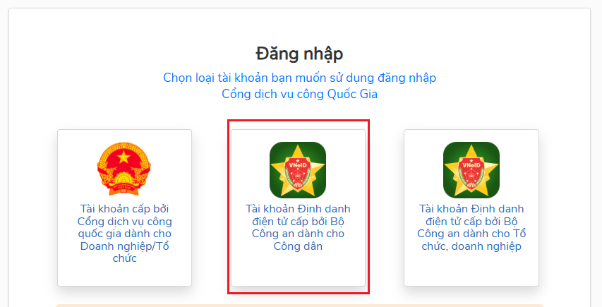
- Bước 3: Hệ thống hiện thị giao diện đăng nhập VNeID. Cán bộ đăng nhập bằng tài khoản VNeID
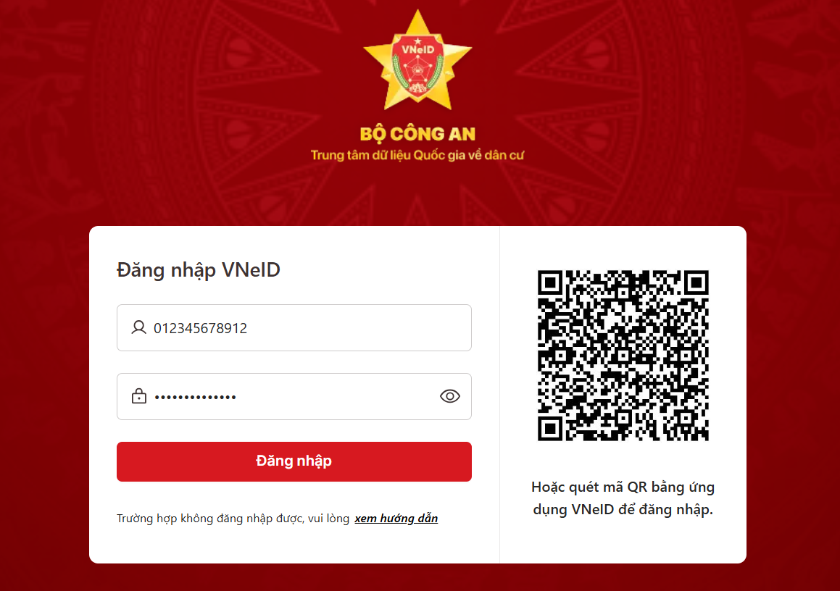
- Bước 4 : Sau khi đăng nhập thành công. Hệ thống sẽ trả về giao diện của cán bộ xử lý
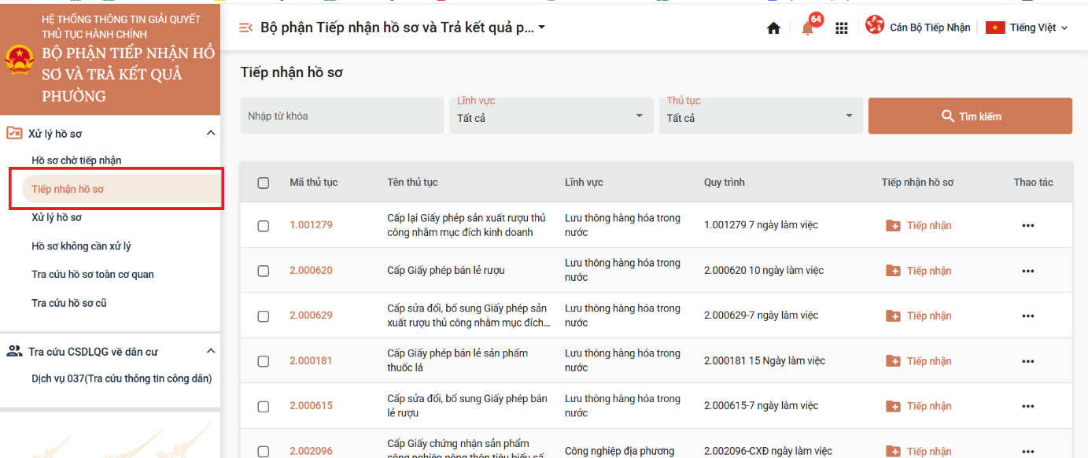
- Bước 5: Cán bộ chọn menu “Xử lý hồ sơ” để thực hiện xử lý hồ sơ
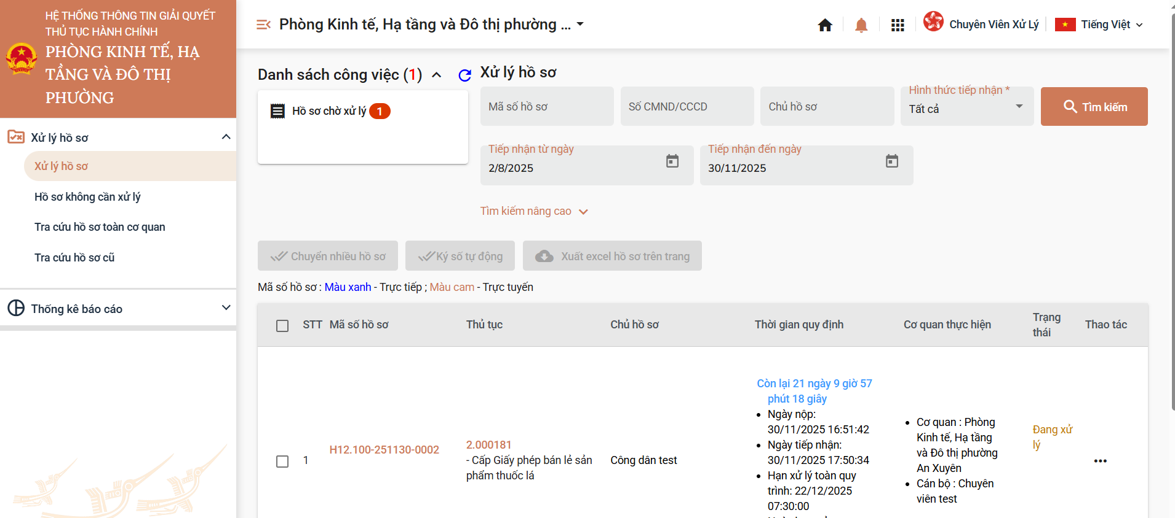
- Bước 6: Cán bộ xử lý chọn đơn vị xử lý hồ sơ (trường hợp nếu chuyên viên thuộc nhiều bộ phận/nhóm chức danh xử lý hồ sơ khác nhau)
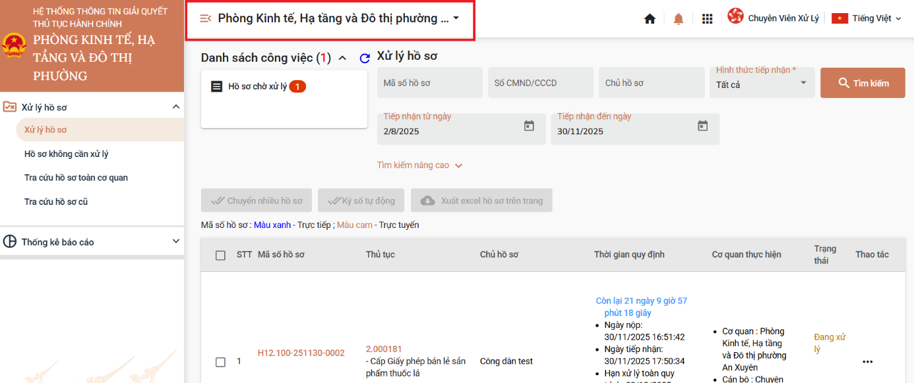
- Bước 7: Cán bộ nhập mã hồ sơ hoặc có thể xem tại danh sách công việc, hoặc chọn tên công việc cần xử lý để tìm được hồ sơ
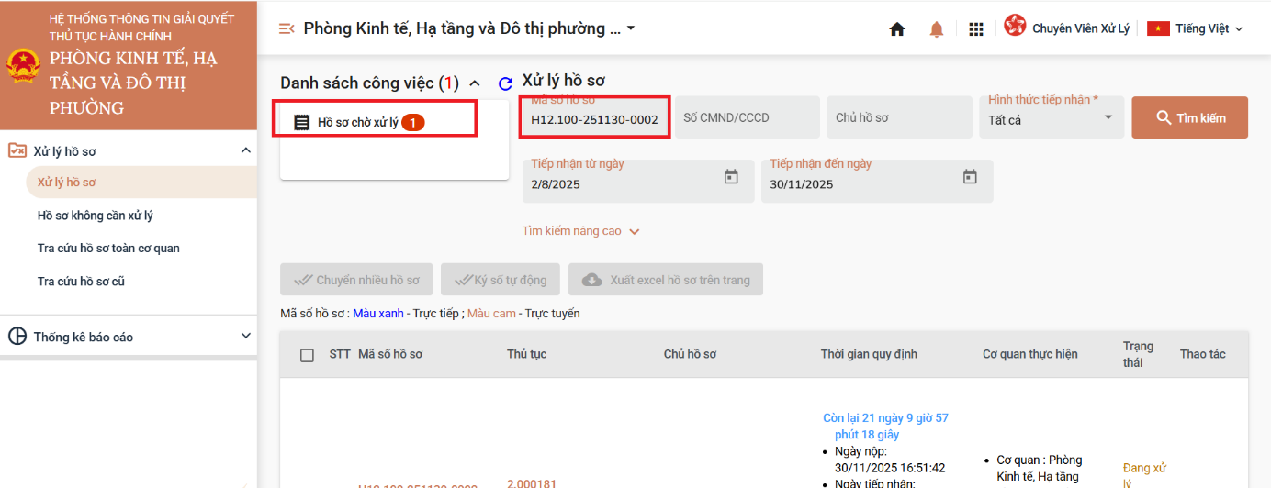
- Bước 8: Cán bộ chọn hồ sơ trên danh sách tại giao diện Xử lý hồ sơ và nhấn vào nút Thao tác […] chọn Xử lý hồ sơ
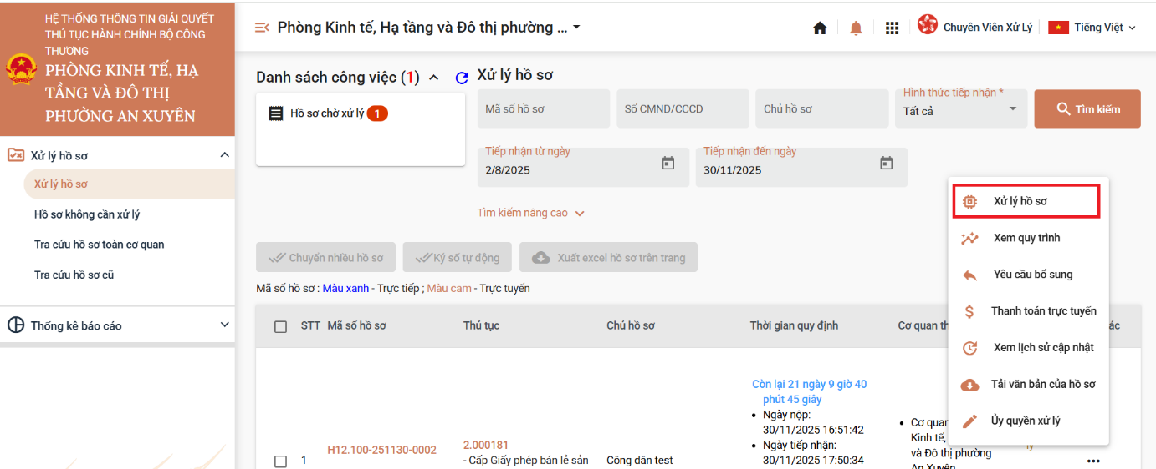
- Bước 9: Tại giao diện Xử lý hồ sơ chi tiết, cán bộ lần lượt nhấn vào các tab [Thông tin chung], [Thành phần hồ sơ], [Lệ phí] để cập nhật thông tin hồ sơ (nếu cần)
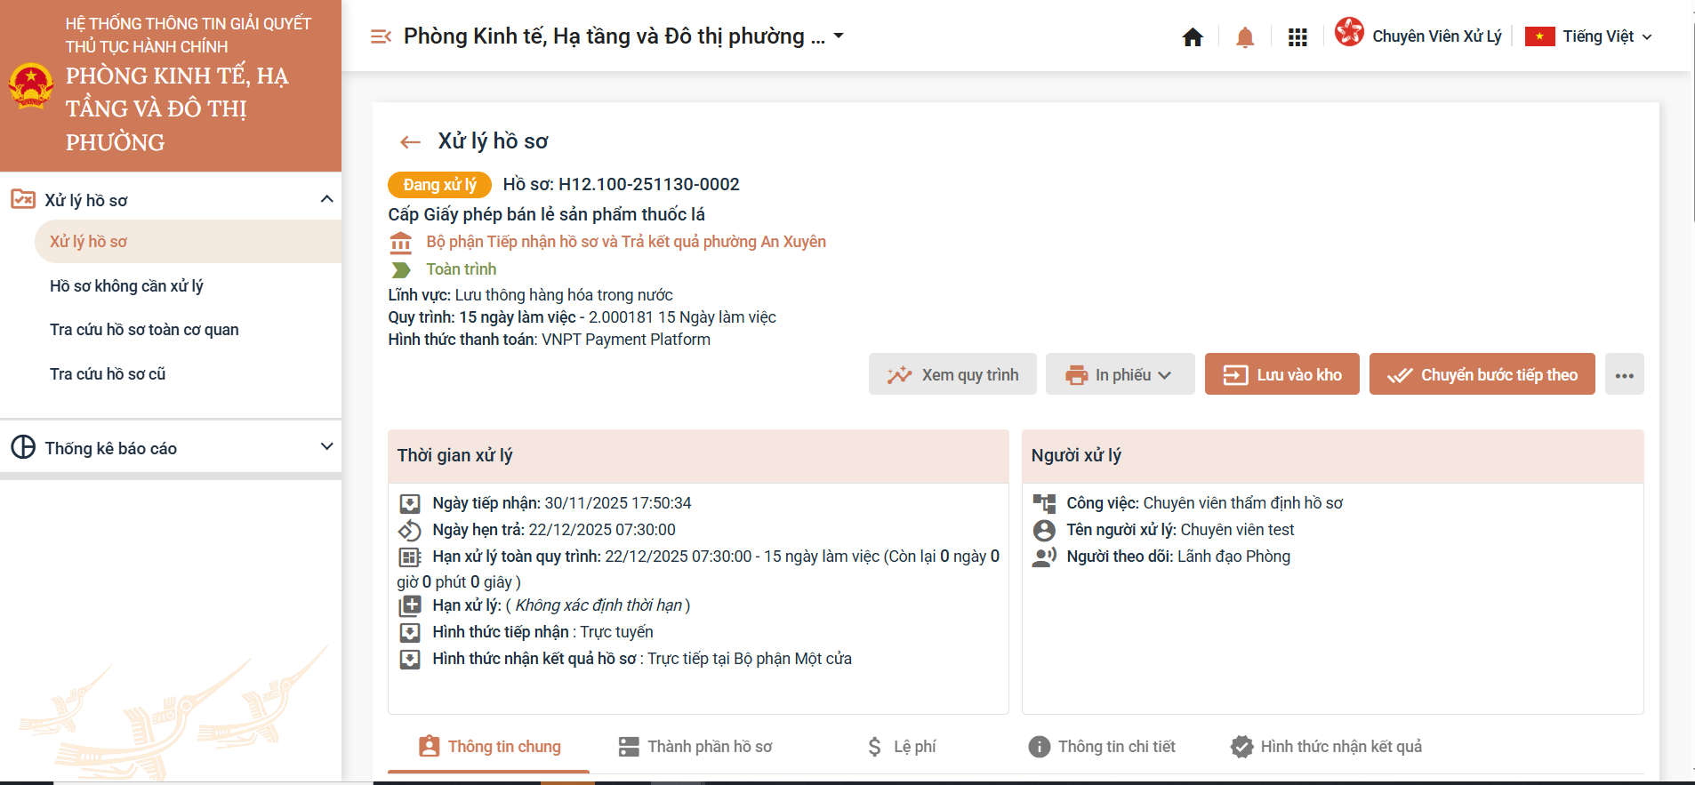
  - Tab [Thông tin chung] : Nhấn Cập nhật thông tin, cập nhật thông tin vào các trường cần chỉnh sửa, nhấn Đồng ý để lưu thông tin vừa chỉnh sửa.
  - Tab [Thành phần hồ sơ] : Nhấn Cập nhật thành phần hồ sơ, nhấn Chọn tệp tin/Scan tệp tin để đính kèm giấy tờ lên hồ sơ, nhấn Đồng ý để lưu thông tin thành phần hồ sơ vừa chỉnh sửa.
  - Tab [Lệ phí] : Nhấn Cập nhật phí/lệ phí, Nhập thông tin lệ phí cần chỉnh sửa nếu có, nhấn Đồng ý để lưu thông tin phí/lệ phí vừa chỉnh sửa.
- Bước 10: Tại Tab [Thành phần hồ sơ] cán bộ nhấn Nhập ý kiến xử lý tại ô Ý kiến xử lý :
  - Nhập nội dung ý kiến xử lý
  - Kéo thả tệp tin hoặc nhấn Tải lên để đính kèm văn bản xử lý
  - Nhấn Đồng ý để lưu thông tin ý kiến xử lý
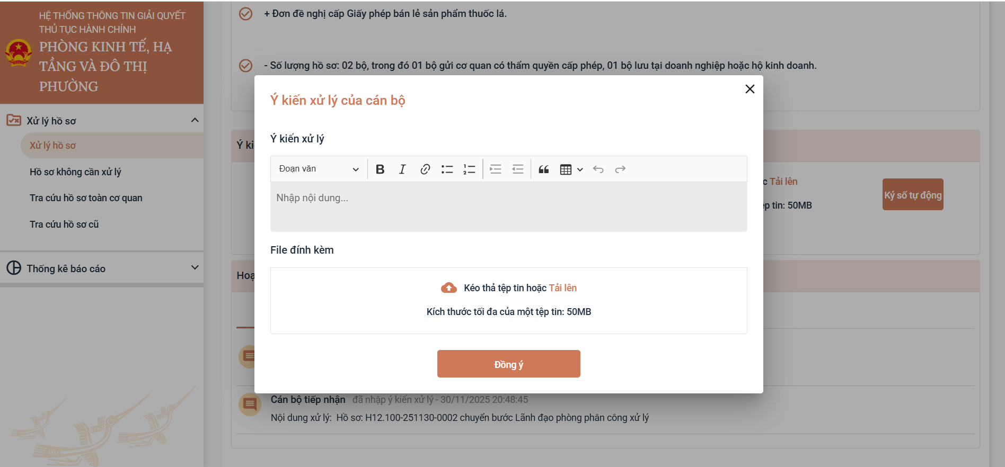
- Bước 11: Cán bộ nhấn xác nhận hoàn thành trong màn hình Xử lý hồ sơ.
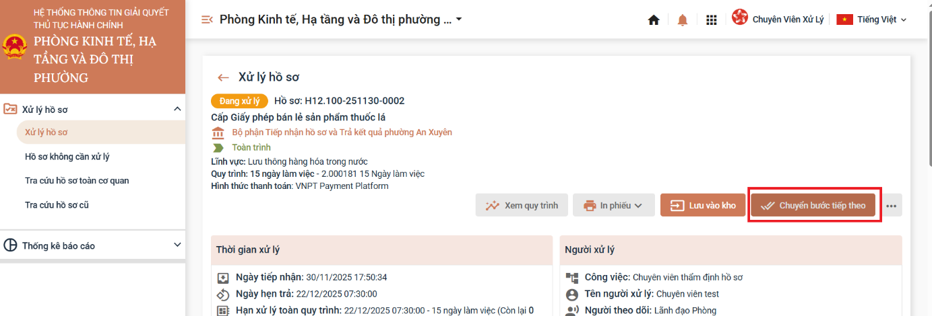
  - Chọn đơn vị/cán bộ để chuyển đến
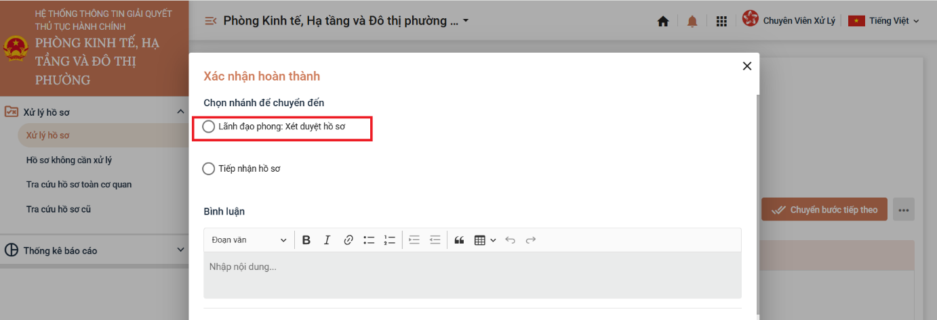
  - Nhập nội dung bình luận.
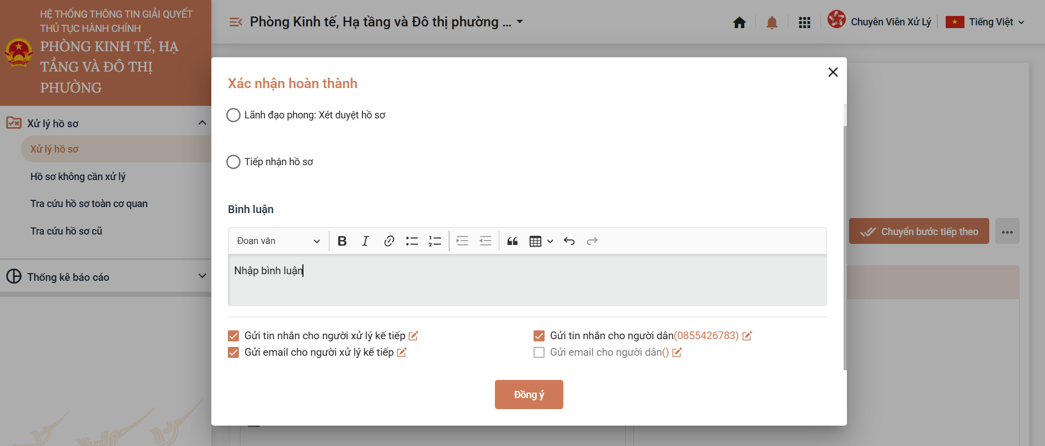
  - Check chọn Gửi email cho cán bộ kế tiếp. Gửi tin nhắn cho người dân (nếu cần)
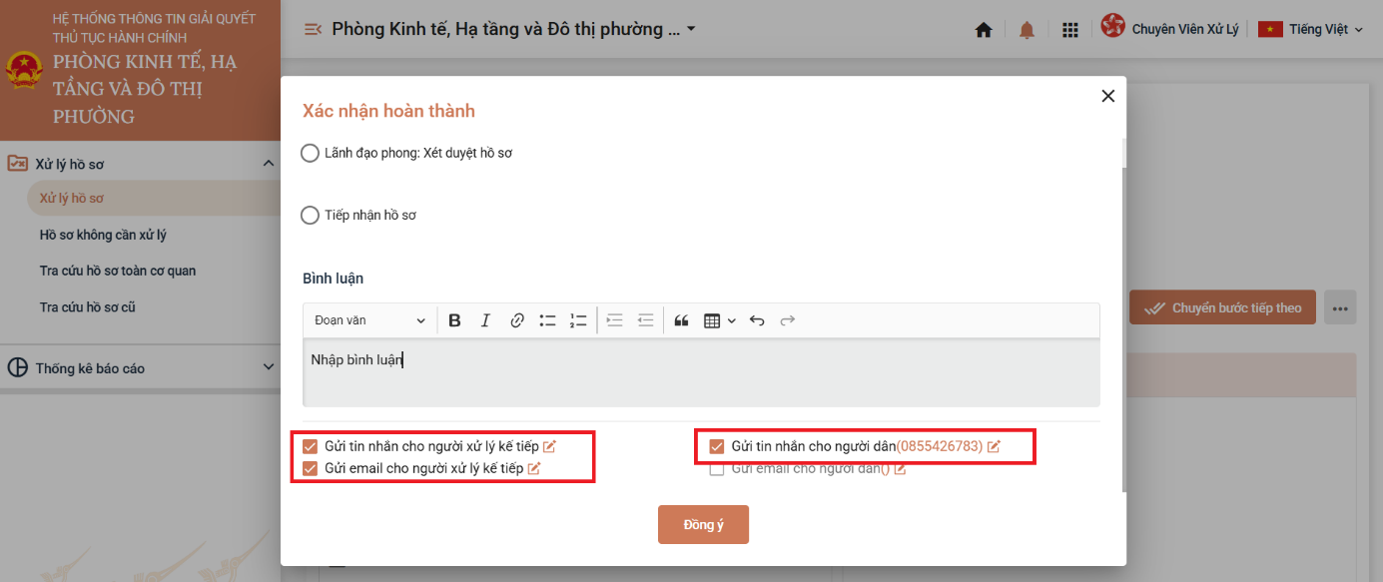
  - Nhấn Đồng ý để hồ sơ chuyển đến bước xử lý kế tiếp.
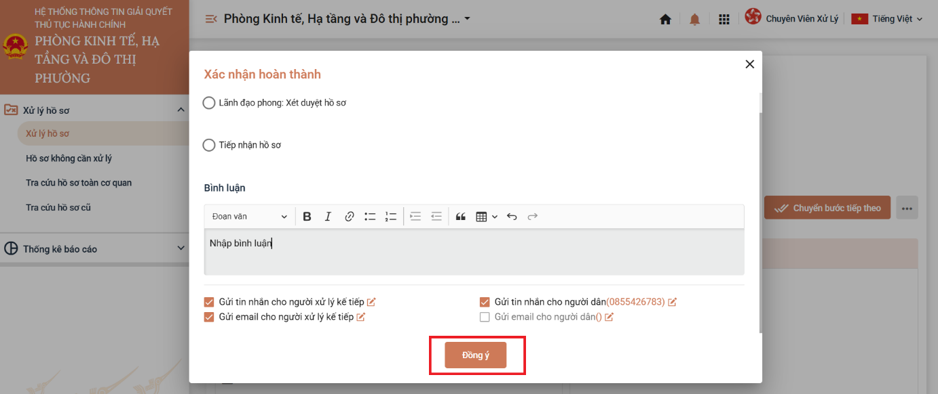

Yêu cầu bổ sung
            - Yêu cầu thực hiện
- Tra cứu hồ sơ chờ xử lý
- Thực hiện yêu cầu bổ sung giấy tờ
- Hoàn thành xử lý hồ sơ
            - Các bước thực hiện
- Bước 1: Tại trình duyệt cán bộ xử lý thực hiện truy cập vào domain của Bộ cần xử lý hồ sơ
VD:
- Bước 2: Truy cập thành công hệ thống sẽ phản hồi lại giao diện. Cán bộ xử lý chọn hình thức đăng nhập “Tài khoản Định danh điện tử được cấp bởi Bộ Công dan dành cho Công dân”
- Bước 3: Hệ thống hiện thị giao diện đăng nhập VNeID. Cán bộ đăng nhập bằng tài khoản VNeID
- Bước 4 : Sau khi đăng nhập thành công. Hệ thống sẽ trả về giao diện của cán bộ xử lý
- Bước 5: Cán bộ chọn menu “Xử lý hồ sơ” để thực hiện xử lý hồ sơ
- Bước 6: Cán bộ xử lý chọn đơn vị xử lý hồ sơ (trường hợp nếu chuyên viên thuộc nhiều bộ phận/nhóm chức danh xử lý hồ sơ khác nhau)
- Bước 7: Cán bộ nhập mã hồ sơ hoặc có thể xem tại danh sách công việc, hoặc chọn tên công việc cần xử lý để tìm được hồ sơ
- Bước 8: Cán bộ chọn hồ sơ trên danh sách tại giao diện Xử lý hồ sơ và nhấn vào nút Thao tác […] chọn Yêu cầu bổ sung
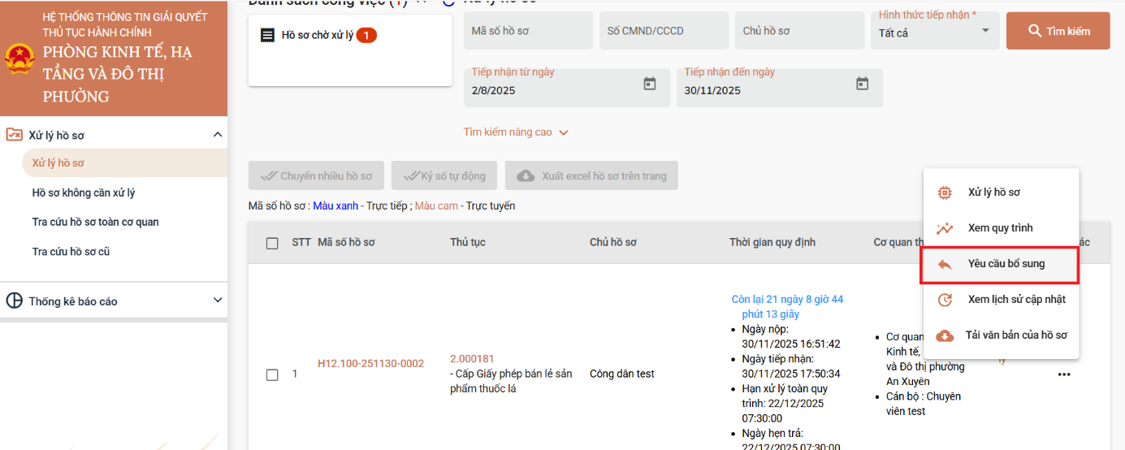
- Bước 9: Nhập thông tin yêu cầu bổ sung
  - Nhập lý do yêu cầu bổ sung
  - Nhập nội dung yêu cầu bổ sun
  - Kéo thả tệp tin hoặc nhấn Tải lên để đính kèm văn bản yêu cầu bổ sung hồ sơ
  - Check chọn gửi tin nhắn/email/zalo cho công dân /tổ chức.
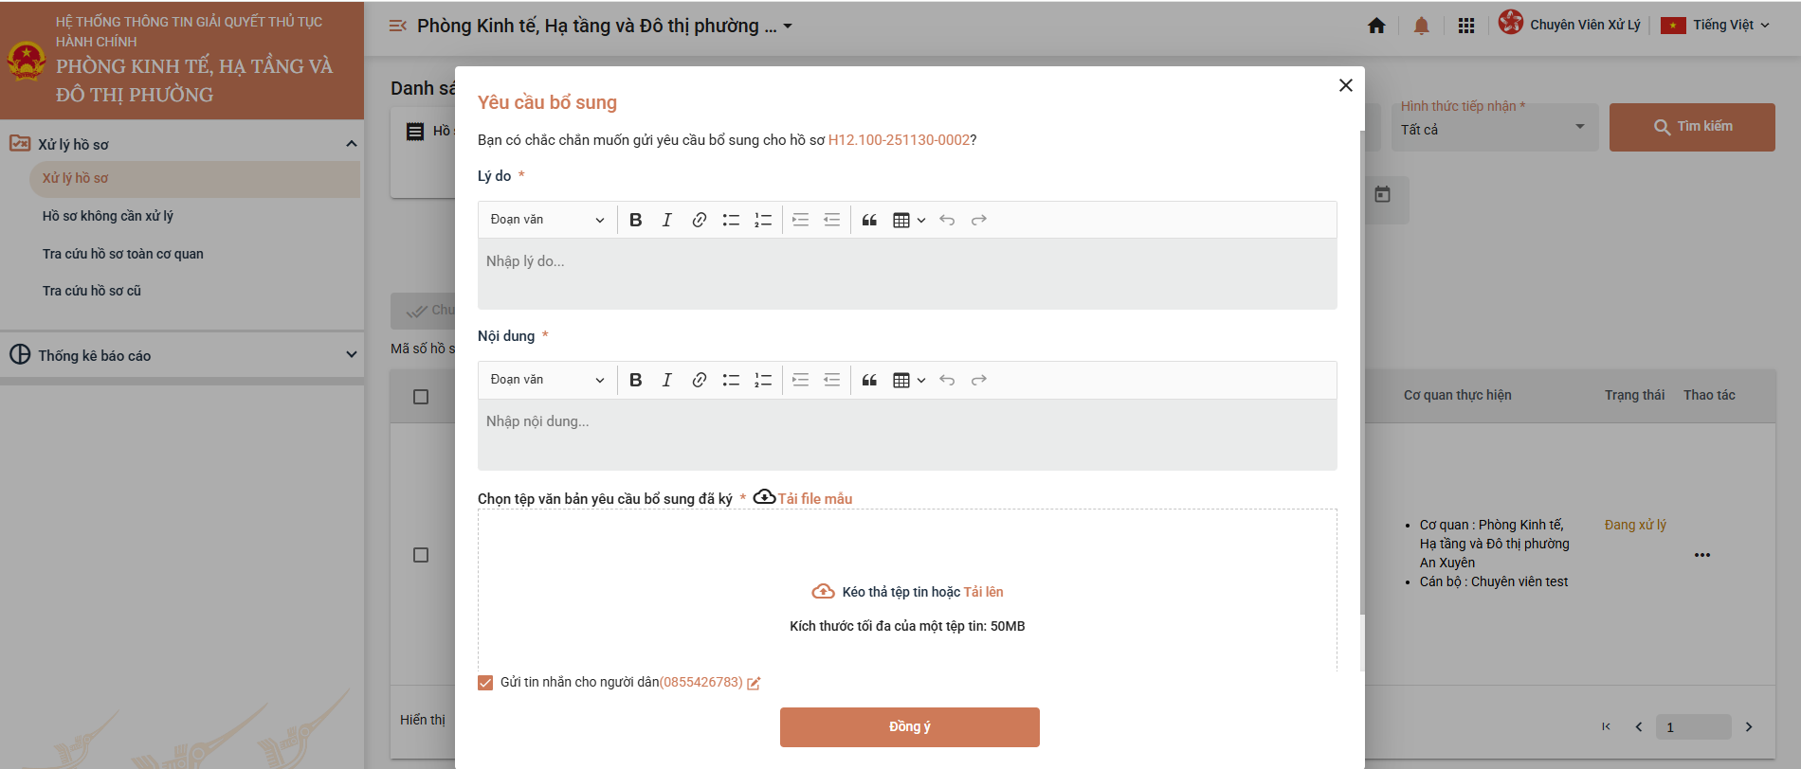
- Bước Nhấn Đồng ý để hoàn thành thao tác Yêu cầu bổ sung giấy tờ. Hồ sơ lúc này có trạng thái Yêu cầu bổ sung giấy tờ và nằm tại menu Xử lý hồ sơ/Hồ sơ chờ tiếp nhận
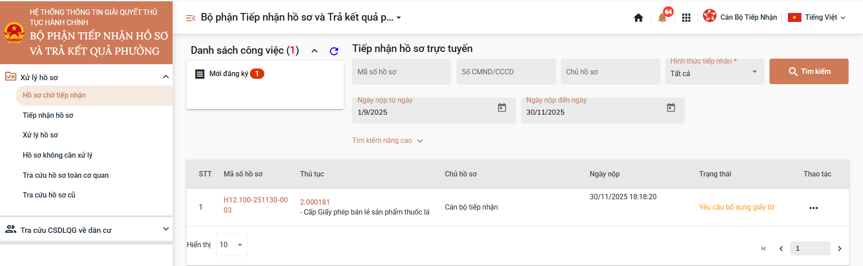
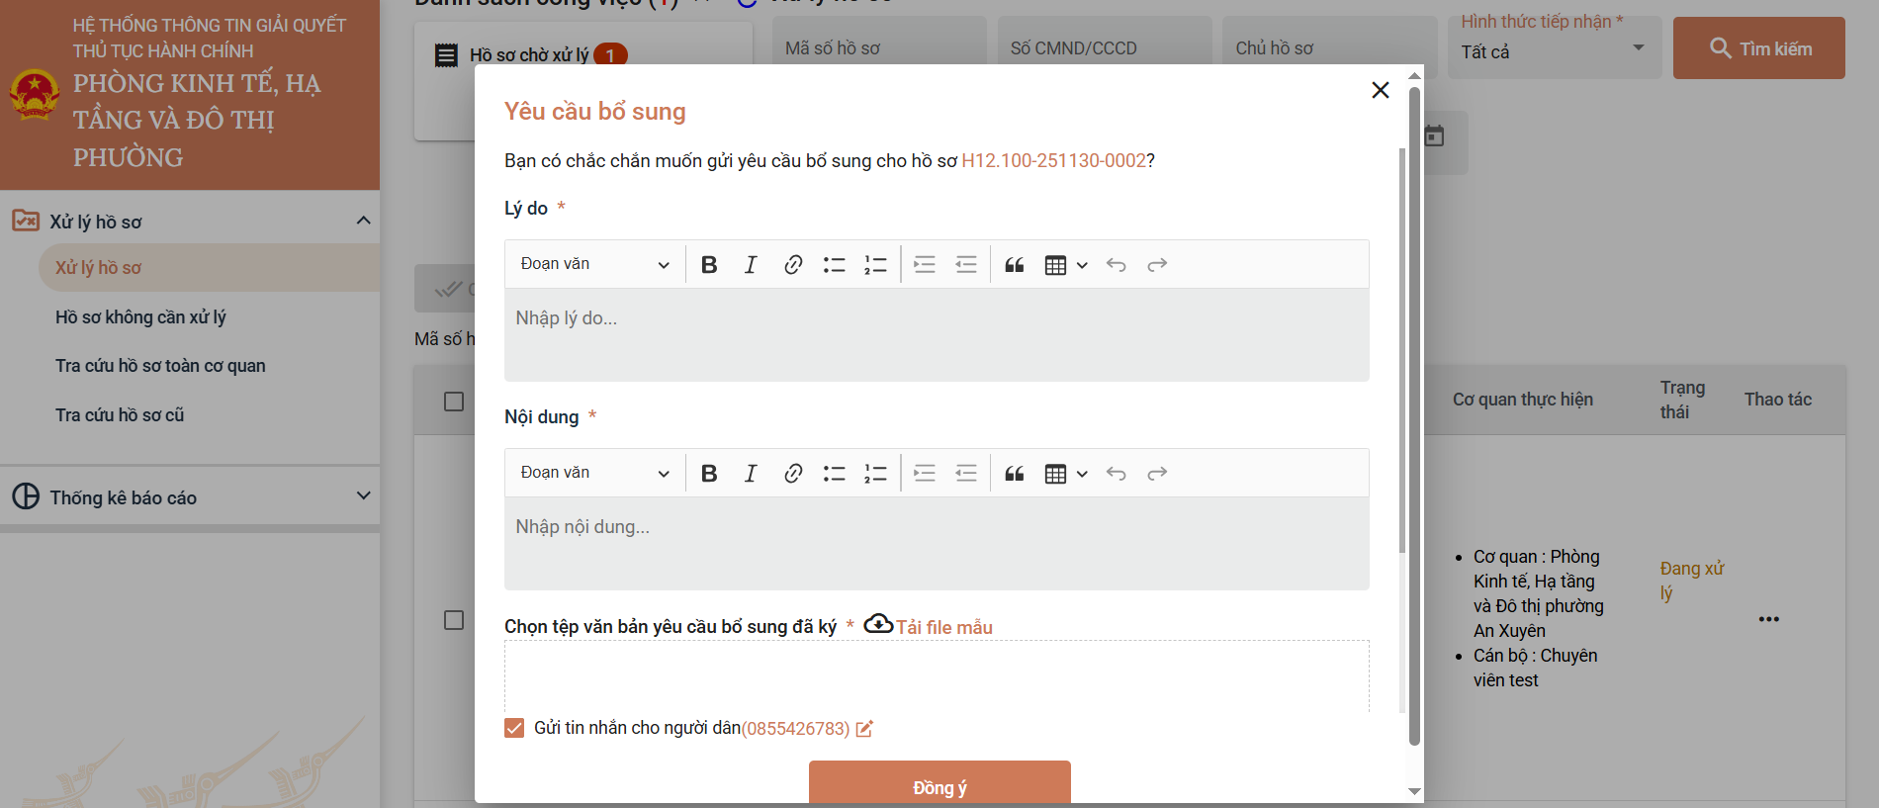

  - Tab [Thông tin chung] : Nhấn Cập nhật thông tin, cập nhật thông tin vào các trường cần chỉnh sửa, nhấn Đồng ý để lưu thông tin vừa chỉnh sửa.
  - Tab [Thành phần hồ sơ] : Nhấn Cập nhật thành phần hồ sơ, nhấn Chọn tệp tin/Scan tệp tin để đính kèm giấy tờ lên hồ sơ, nhấn Đồng ý để lưu thông tin thành phần hồ sơ vừa chỉnh sửa.
  - Tab [Lệ phí] : Nhấn Cập nhật phí/lệ phí, Nhập thông tin lệ phí cần chỉnh sửa nếu có, nhấn Đồng ý để lưu thông tin phí/lệ phí vừa chỉnh sửa.
- Bước 10: Tại Tab [Thành phần hồ sơ] cán bộ nhấn Nhập ý kiến xử lý tại ô Ý kiến xử lý :
  - Nhập nội dung ý kiến xử lý
  - Kéo thả tệp tin hoặc nhấn Tải lên để đính kèm văn bản xử lý
  - Nhấn Đồng ý để lưu thông tin ý kiến xử lý
- Bước 11: Khi hoàn thành xử lý, cán bộ xử lý thực hiện đính kèm file kết quả lên hệ thống. Chuyển lãnh đạo để thực hiện ký số.
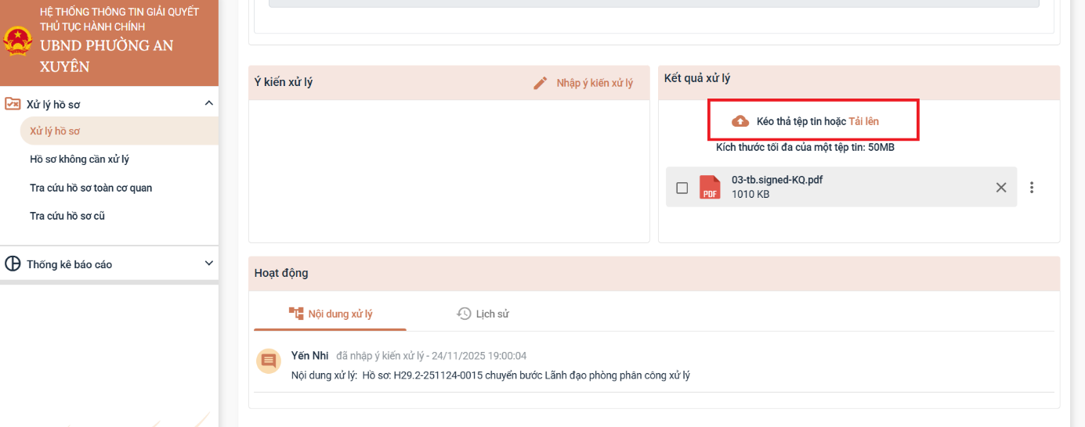
- Bước 12: Cán bộ xử lý nhấn xác nhận hoàn thành trong màn hình Xử lý hồ sơ.
  - Chọn đơn vị/cán bộ để chuyển đến
  - Nhập nội dung bình luận.
  - Check chọn Gửi email cho cán bộ kế tiếp. Gửi tin nhắn cho người dân (nếu cần)
  - Nhấn Đồng ý để hồ sơ chuyển đến bước xử lý kế tiếp.

Chức năng Hồ sơ không cần xử lý

Mục tiêu
- Cung cấp chức năng cho cán xử lý xem danh sách các hồ sơ dừng xử lý, không được tiếp nhận

Điều kiện thực hiện
- Hồ sơ đã đã dừng xử lý, không được tiếp nhận thuộc đơn vị của cán bộ.

Chi tiết thực hiện

Tra cứu hồ sơ không cần xử lý
            - Yêu cầu thực hiện
- Tìm kiếm nhanh hồ sơ dừng xử lý, không được tiếp nhận
            - Các bước thực hiện
- Bước 1: Tại trình duyệt cán bộ xử lý thực hiện truy cập vào domain của Bộ cần xử lý hồ sơ
VD:
- Bước 2: Truy cập thành công hệ thống sẽ phản hồi lại giao diện. Cán bộ xử lý chọn hình thức đăng nhập “Tài khoản Định danh điện tử được cấp bởi Bộ Công dan dành cho Công dân”
- Bước 3: Hệ thống hiện thị giao diện đăng nhập VNeID. Cán bộ xử lý đăng nhập bằng tài khoản VNeID
- Bước 4 : Sau khi đăng nhập thành công. Hệ thống sẽ trả về giao diện của cán bộ xử lý
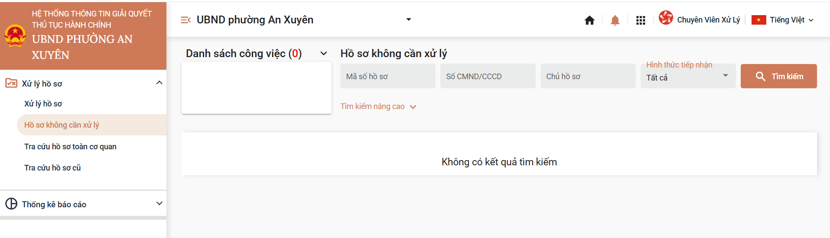
- Bước 5: Cán bộ xử lý chọn menu “Hồ sơ không cần xử lý” để tra cứu các hồ sơ đã hủy, không được tiếp nhận thuộc đơn vị. Cán bộ xử lý có thể tìm kiếm hồ sơ theo các tiêu chí : Mã hồ sơ, Số CNMD, Chủ hồ sơ. Nhấn tìm kiếm để tìm mã hồ sơ
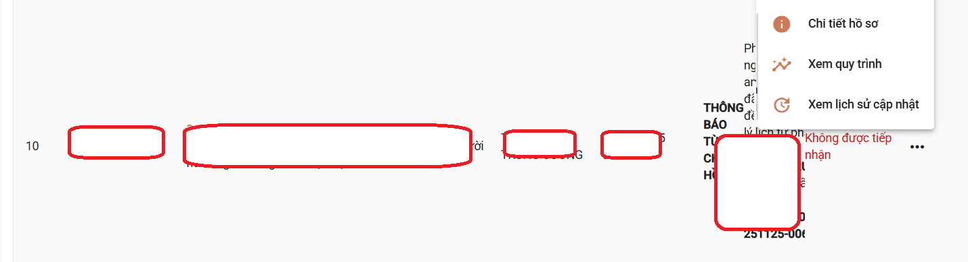
- Tại đây sẽ có các tính năng:
  - Xem chi tiết hồ sơ : Khi nhấn vào sẽ về màn hình chi tiết hồ sơ
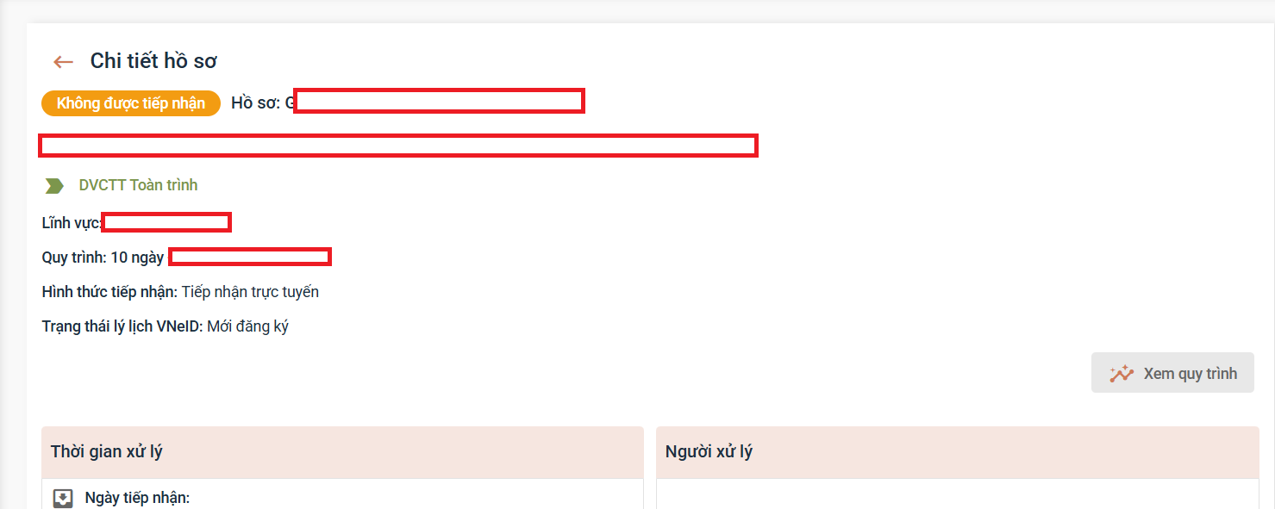
  - Xem quy trình: Xem được quy trình xử lý hồ sơ:
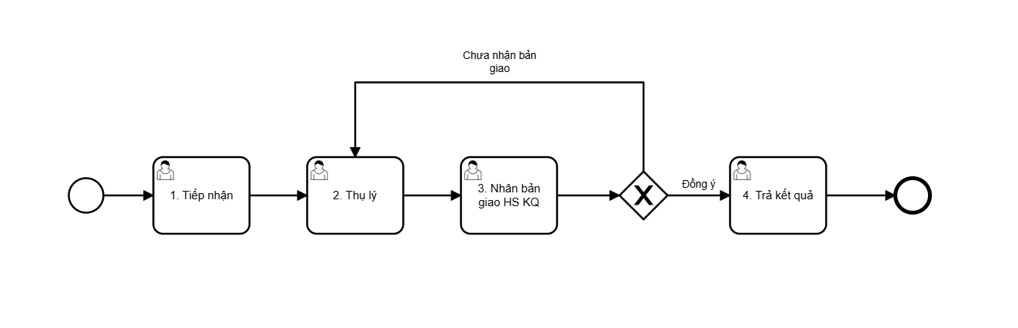
  - Xem lịch sử cập nhật
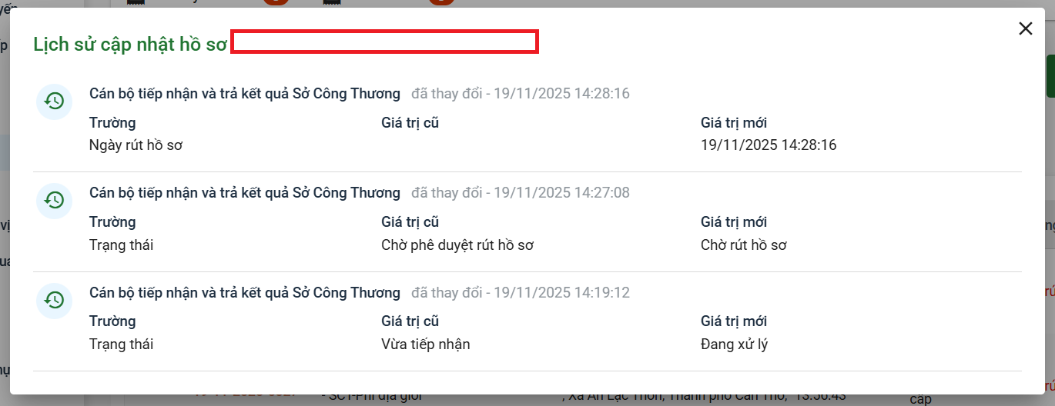

Nghiệp vụ Tra cứu hồ sơ toàn cơ quan

Mục tiêu
- Cung cấp chức năng cho cán bộ xử lý tra cứu hồ sơ toàn cơ quan

Điều kiện thực hiện
- Hồ sơ đã tiếp nhận, xử lý thuộc đơn vị của cán bộ.

Chi tiết thực hiện

Tra cứu hồ sơ toàn cơ quan
            - Yêu cầu thực hiện
- Tìm kiếm nhanh hồ sơ toàn cơ quan
- Tìm kiếm nâng cao hồ sơ toàn cơ quan
- Xem chi tiết hồ sơ toàn cơ quan
            - Các bước thực hiện
- Bước 1: Tại trình duyệt cán bộ xử lý thực hiện truy cập vào domain của Bộ cần xử lý hồ sơ
VD:
- Bước 2: Truy cập thành công hệ thống sẽ phản hồi lại giao diện. Cán bộ xử lý chọn hình thức đăng nhập “Tài khoản Định danh điện tử được cấp bởi Bộ Công dan dành cho Công dân”
- Bước 3: Hệ thống hiện thị giao diện đăng nhập VNeID. Cán bộ đăng nhập bằng tài khoản VNeID
- Bước 4 : Sau khi đăng nhập thành công. Hệ thống sẽ trả về giao diện của cán bộ xử lý
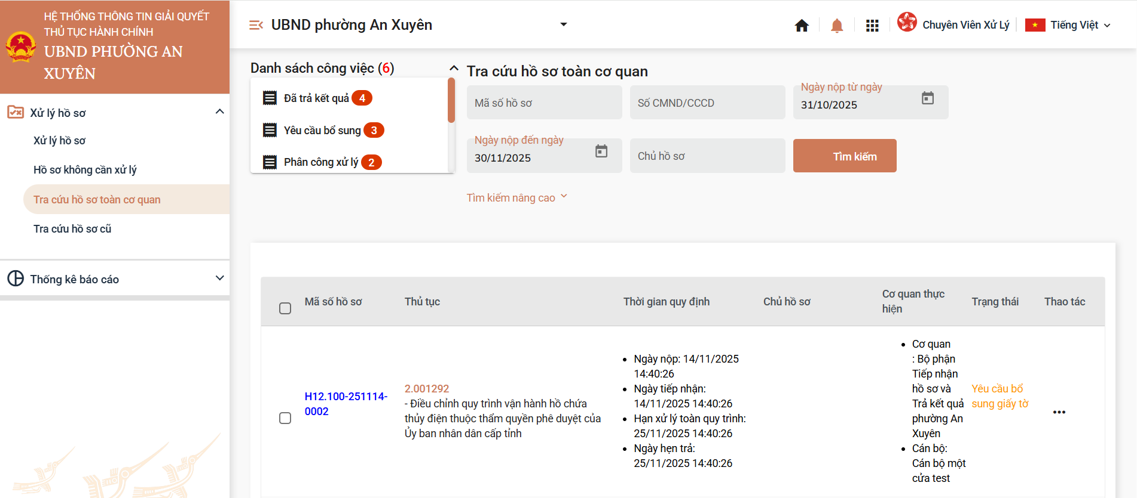
- Bước 5: Cán bộ chọn menu “Tra cứu hồ sơ toàn cơ quan” để tra cứu các hồ sơ thuộc đơn vị.
  - Cán bộ có thể tìm kiếm hồ sơ theo các tiêu chí : Mã hồ sơ, Số CNMD, Chủ hồ sơ. Nhấn tìm kiếm để tìm mã hồ sơ
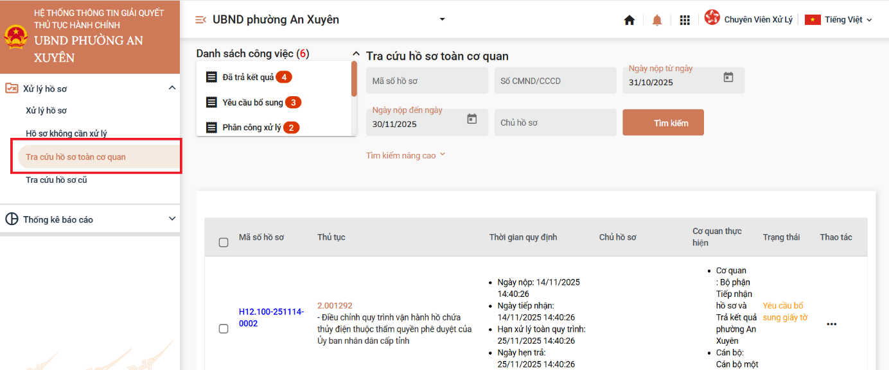
  - Cán bộ có thể chọn vào “Danh sách công viêc” để tìm kiếm mã hồ sơ theo trạng thái
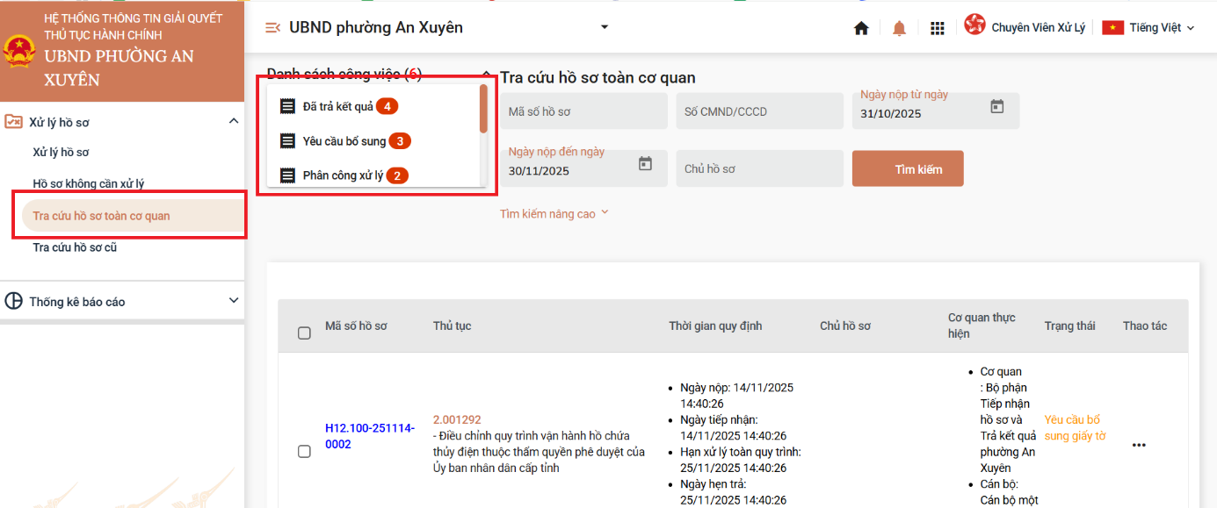
- Tại thao tác cán bộ có các tính năng:
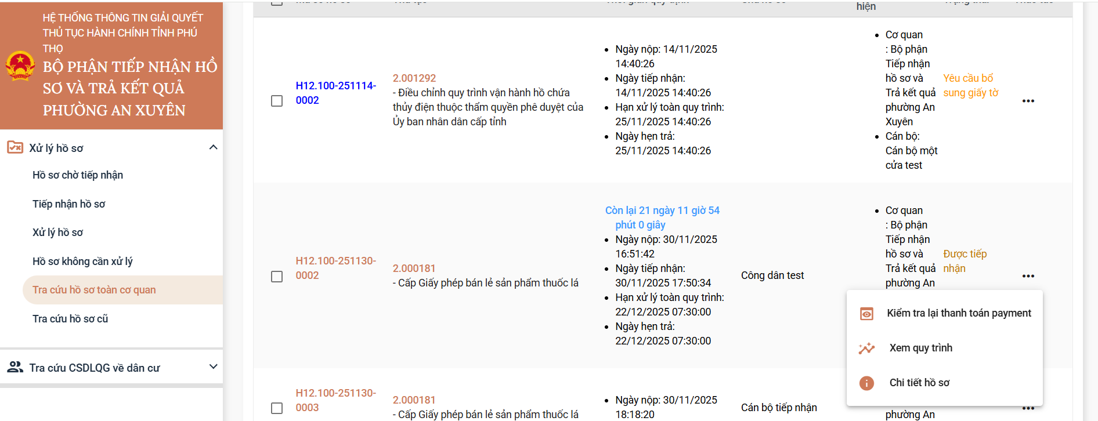
  - Kiểm tra thanh toán payment: Gọi lại thông tin thanh toán của hồ sơ trong trường hợp hồ sơ chưa nhận được biên lai
  - Xem quy trình: Xem quy trình của hồ sơ
  - Chi tiết hồ sơ: Xem lại thông tin chi tiết của hồ sơ
  - Yêu cầu rút hồ sơ: Trường hợp dừng xử lý, hồ sơ không hợp lệ, cán bộ có thể yêu cầu người dân rút hồ sơ. Thực hiện nhập lý do, tải file đính kèm, và nhấn đồng ý
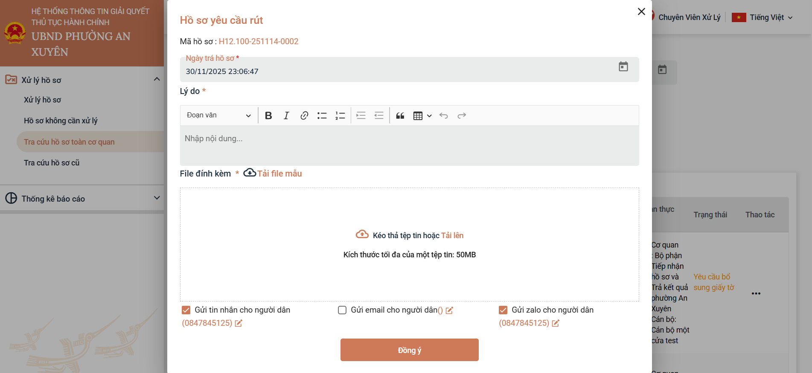

Nghiệp vụ Thống kê báo cáo

Mục tiêu
- Thực hiện thành thạo xử lý nghiệp vụ thống kê báo cáo

Điều kiện thực hiện
- Tài khoản người dùng được phân quyền sử dụng báo cáo.

Chi tiết thực hiện

Thống kê theo thông tư 01/2018/TT-VPCP
            - Yêu cầu thực hiện
- Xem thống kê báo cáo trên giao diện
- Xuất excel
            - Các bước thực hiện
- Bước 1: Đăng nhập hệ thống Một cửa điện tử bằng tài khoản người dùng đã được phân quyền Thống kê theo thông tư 01/2018/TT-VPCP. Vào menu Thống kê báo cáo/Thống kê theo thông tư 01/2018/TT-VPCP trong Hệ thống thông tin Một cửa điện tử
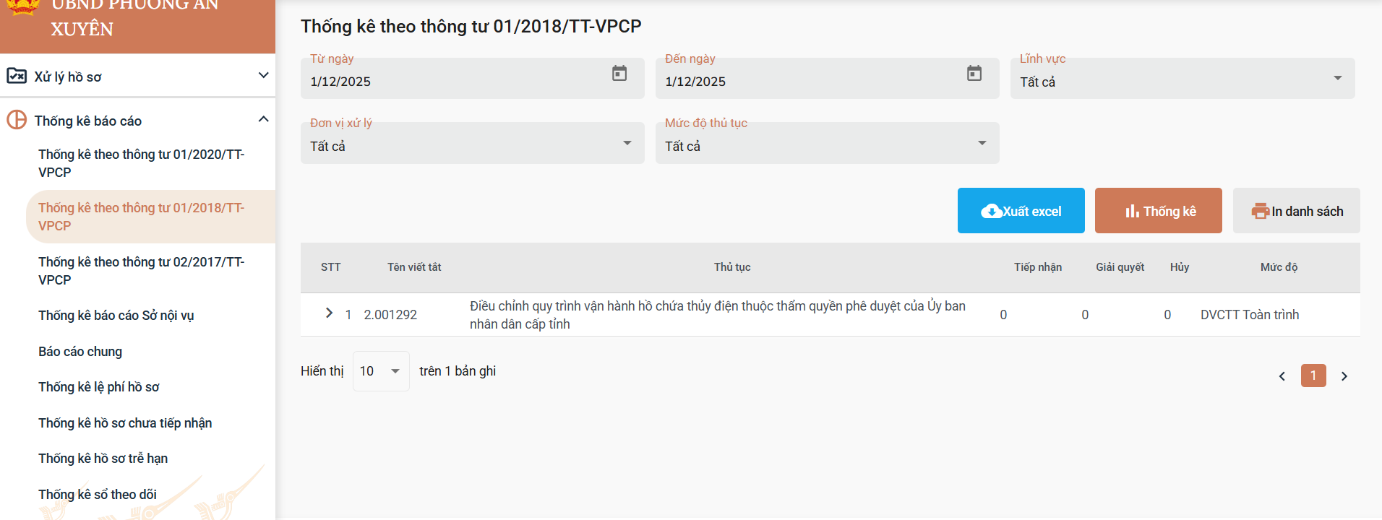
- Bước 2: Chọn các tiêu chí cần thống kê báo cáo : Hồ sơ tiếp nhận [Từ ngày], Hồ sơ tiếp nhận [Đến ngày], [Lĩnh vực], [Chọn đơn vị], [Mức độ].
- Nhấn Thống kê để xem thống kê báo cáo theo tiêu chí đã chọn.
- Nhấn Xuất excel để xuất báo cáo thành tệp tin excel về máy tính.

Thống kê theo thông tư 02/2017/TT-VPCP
            - Yêu cầu thực hiện
- Xem Thống kê báo cáo trên giao diện
- Xuất excel
            - Các bước thực hiện
- Bước 1: Đăng nhập hệ thống Một cửa điện tử bằng tài khoản người dùng đã được phân quyền Thống kê theo thông tư 02/2017/TT-VPCP. Vào menu Thống kê báo cáo/Thống kê theo thông tư 02/2017/TT-VPCP trong Hệ thống thông tin Một cửa điện tử
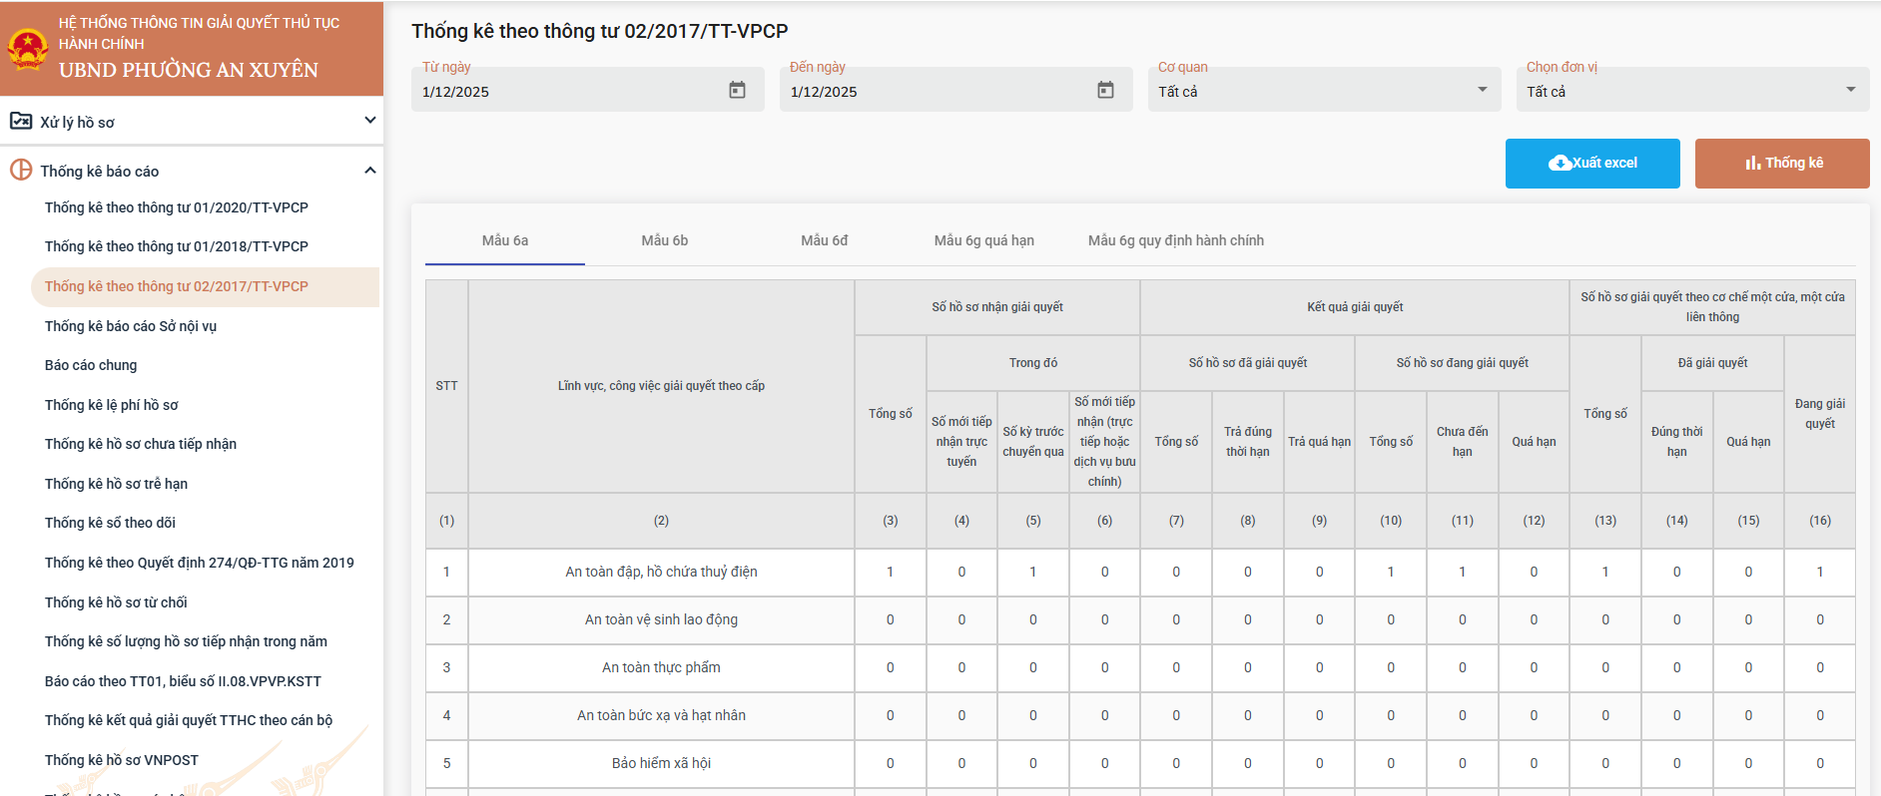
- Bước 2: Chọn các tiêu chí cần thống kê báo cáo : Hồ sơ tiếp nhận [Từ ngày], Hồ sơ tiếp nhận [Đến ngày], [Cơ quan], [Chọn đơn vị].
- Nhấn Thống kê để xem thống kê báo cáo theo tiêu chí đã chọn.
- Nhấn Xuất excel để xuất báo cáo thành tệp tin excel về máy tính.

Thống kê theo quyết định 274/QĐ-TTG năm 2019
            - Yêu cầu thực hiện
- Xem Thống kê báo cáo trên giao diện
- Xuất excel
            - Các bước thực hiện
- Bước 1: Đăng nhập hệ thống Một cửa điện tử bằng tài khoản người dùng đã được phân quyền Thống kê theo quyết định 274/QĐ-TTG năm 2019. Vào menu Thống kê báo cáo/Thống kê theo quyết định 274/QĐ-TTG năm 2019 trong Hệ thống thông tin Một cửa điện tử
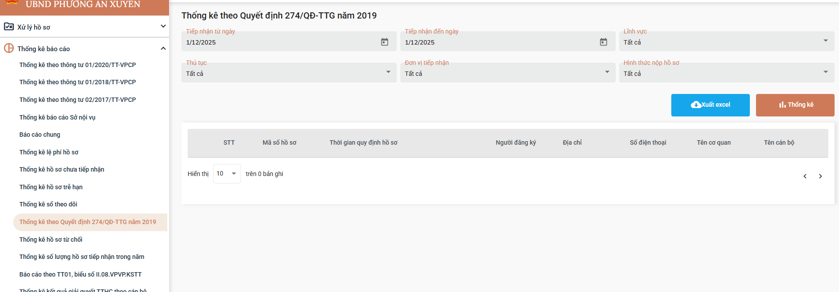
- Bước 2: Chọn các tiêu chí cần thống kê báo cáo : Hồ sơ tiếp nhận [Từ ngày], Hồ sơ tiếp nhận [Đến ngày], [Cơ quan], [Chọn đơn vị], [Chọn lĩnh vực], [Chọn thủ tục].
- Nhấn Thống kê để xem thống kê báo cáo theo tiêu chí đã chọn.
- Nhấn Xuất excel để xuất báo cáo thành tệp tin excel về máy tính.

Thống kê theo thông tư 01/2020/TT-VPCP
            - Yêu cầu thực hiện
- Xem Thống kê báo cáo trên giao diện
- Xuất excel
            - Các bước thực hiện
- Bước 1: Đăng nhập hệ thống Một cửa điện tử bằng tài khoản người dùng đã được phân quyền Thống kê theo thông tư 01/2020/TT-VPCP. Vào menu Thống kê báo cáo/Thống kê theo thông tư 01/2020/TT-VPCP trong Hệ thống thông tin Một cửa điện tử
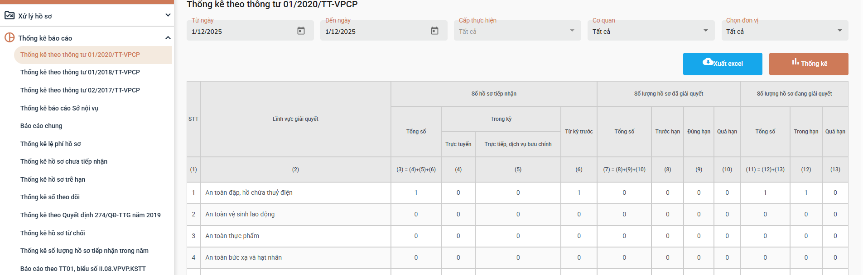
- Bước 2: Chọn các tiêu chí cần thống kê báo cáo : Hồ sơ tiếp nhận [Từ ngày], Hồ sơ tiếp nhận [Đến ngày], [Cơ quan], [Chọn đơn vị],
- Nhấn Thống kê để xem thống kê báo cáo theo tiêu chí đã chọn.
- Nhấn Xuất excel để xuất báo cáo thành tệp tin excel về máy tính.

Thống kê báo cáo chung
            - Yêu cầu thực hiện
- Xem Thống kê báo cáo trên giao diện
- Xuất excel
            - Các bước thực hiện
- Bước 1: Đăng nhập hệ thống Một cửa điện tử bằng tài khoản người dùng đã được phân quyền Thống kê báo cáo chung. Vào menu Thống kê báo cáo/Thống kê báo cáo chung trong Hệ thống thông tin Một cửa điện tử
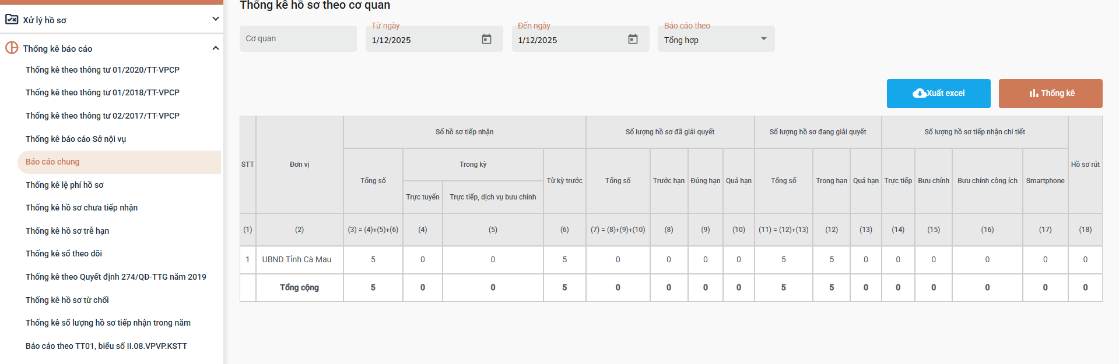
- Bước 2: Chọn các tiêu chí cần thống kê báo cáo : Hồ sơ tiếp nhận [Từ ngày], Hồ sơ tiếp nhận [Đến ngày], [Cơ quan],
- Nhấn Thống kê để xem thống kê báo cáo theo tiêu chí đã chọn.
- Nhấn Xuất excel để xuất báo cáo thành tệp tin excel về máy tính.

Thống kê sổ theo dõi
            - Yêu cầu thực hiện
- Xem Thống kê báo cáo trên giao diện
- Xuất excel
            - Các bước thực hiện
- Bước 1: Đăng nhập hệ thống Một cửa điện tử bằng tài khoản người dùng đã được phân quyền Thống kê sổ theo dõi. Vào menu Thống kê báo cáo/Thống kê sổ theo dõi trong Hệ thống thông tin Một cửa điện tử
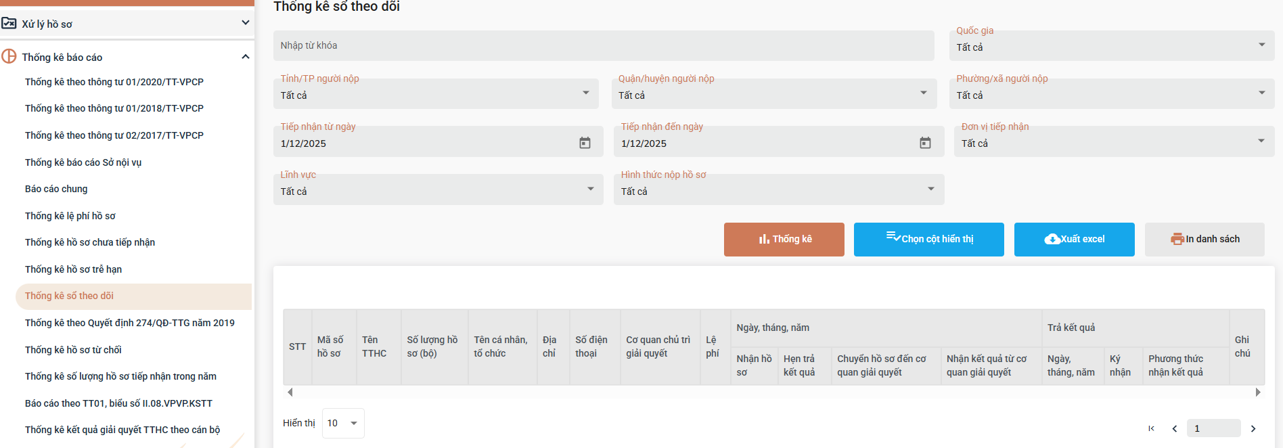
- Bước 2: Chọn các tiêu chí cần thống kê báo cáo : Hồ sơ tiếp nhận [Từ ngày], Hồ sơ tiếp nhận [Đến ngày], [Đơn vị],…
- Nhấn Thống kê để xem thống kê báo cáo theo tiêu chí đã chọn.
- Nhấn Xuất excel để xuất báo cáo thành tệp tin excel về máy tính.

Thống kê lệ phí hồ sơ
            - Yêu cầu thực hiện
- Xem Thống kê báo cáo trên giao diện
- Xuất excel
            - Các bước thực hiện
- Bước 1: Đăng nhập hệ thống Một cửa điện tử bằng tài khoản người dùng đã được phân quyền Thống kê lệ phí hồ sơ. Vào menu Thống kê báo cáo/Thống kê lệ phí hồ sơ trong Hệ thống thông tin Một cửa điện tử
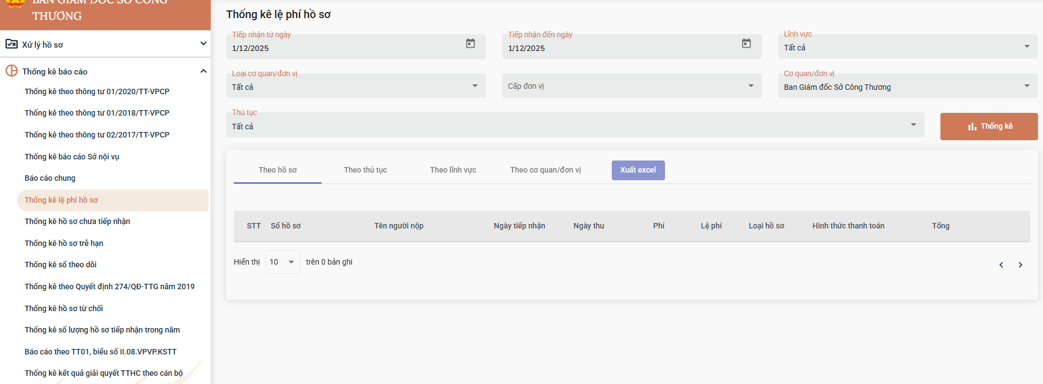
- Bước 2: Chọn các tiêu chí cần thống kê báo cáo : Hồ sơ tiếp nhận [Từ ngày], Hồ sơ tiếp nhận [Đến ngày], [Đơn vị],…
- Nhấn Thống kê để xem thống kê báo cáo theo tiêu chí đã chọn.
  - Xem theo tab : Theo hồ sơ
  - Xem theo tab : Theo thủ tục
  - Xem theo tab : Theo lĩnh vực
  - Xem theo tab : Theo cơ quan/đơn vị
- Nhấn Xuất excel để xuất báo cáo thành tệp tin excel về máy tính.

Thống kê báo cáo số hóa
            - Yêu cầu thực hiện
- Xem Thống kê báo cáo trên giao diện
- Xuất excel
            - Các bước thực hiện
- Bước 1: Đăng nhập hệ thống Một cửa điện tử bằng tài khoản người dùng đã được phân quyền Thống kê báo cáo số hóa. Vào menu Thống kê báo cáo/Thống kê báo cáo số hóa trong Hệ thống thông tin Một cửa điện tử
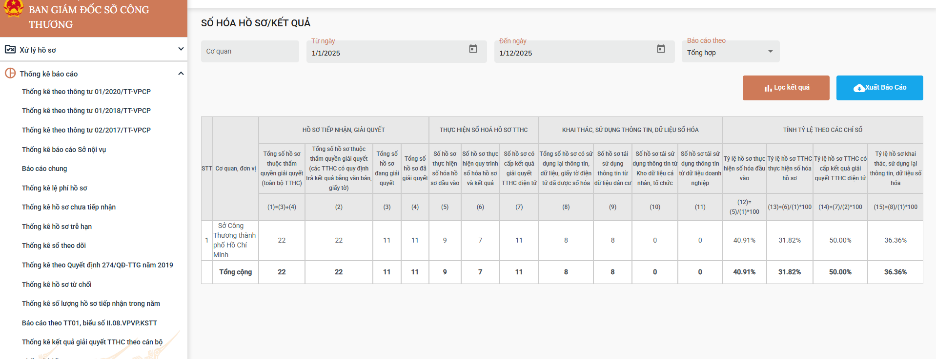
- Bước 2: Chọn các tiêu chí cần thống kê báo cáo : Hồ sơ tiếp nhận [Từ ngày], Hồ sơ tiếp nhận [Đến ngày], [Đơn vị],…
- Nhấn Lọc kết quả để xem thống kê báo cáo theo tiêu chí đã chọn.
- Nhấn Xuất báo cáo để xuất báo cáo thành tệp tin excel về máy tính.

Thống kê hồ sơ từ chối
            - Yêu cầu thực hiện
- Xem Thống kê báo cáo trên giao diện
- Xuất excel
            - Các bước thực hiện
- Bước 1: Đăng nhập hệ thống Một cửa điện tử bằng tài khoản người dùng đã được phân quyền Thống kê hồ sơ từ chối. Vào menu Thống kê báo cáo/Thống kê hồ sơ từ chối trong Hệ thống thông tin Một cửa điện tử
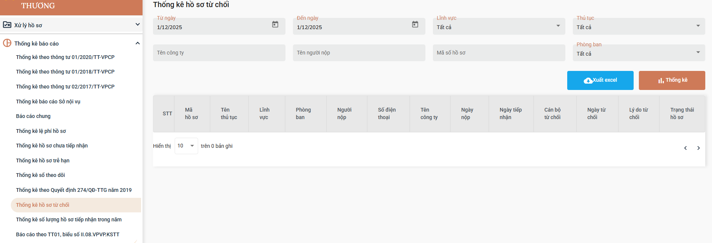
- Bước 2: Chọn các tiêu chí cần thống kê báo cáo : Hồ sơ tiếp nhận [Từ ngày], Hồ sơ tiếp nhận [Đến ngày], [Phòng ban],…
- Nhấn Thống kê để xem thống kê báo cáo theo tiêu chí đã chọn.
- Nhấn Xuất excel để xuất báo cáo thành tệp tin excel về máy tính.

Thống kê các hồ sơ có sử dụng chức năng VNPost
            - Yêu cầu thực hiện
- Xem Thống kê báo cáo trên giao diện
- Xuất excel
            - Các bước thực hiện
- Bước 1: Đăng nhập hệ thống Một cửa điện tử bằng tài khoản người dùng đã được phân quyền Thống kê các hồ sơ có sử dụng chức năng VNPost. Vào menu Thống kê báo cáo/Thống kê các hồ sơ có sử dụng chức năng VNPost trong Hệ thống thông tin Một cửa điện tử
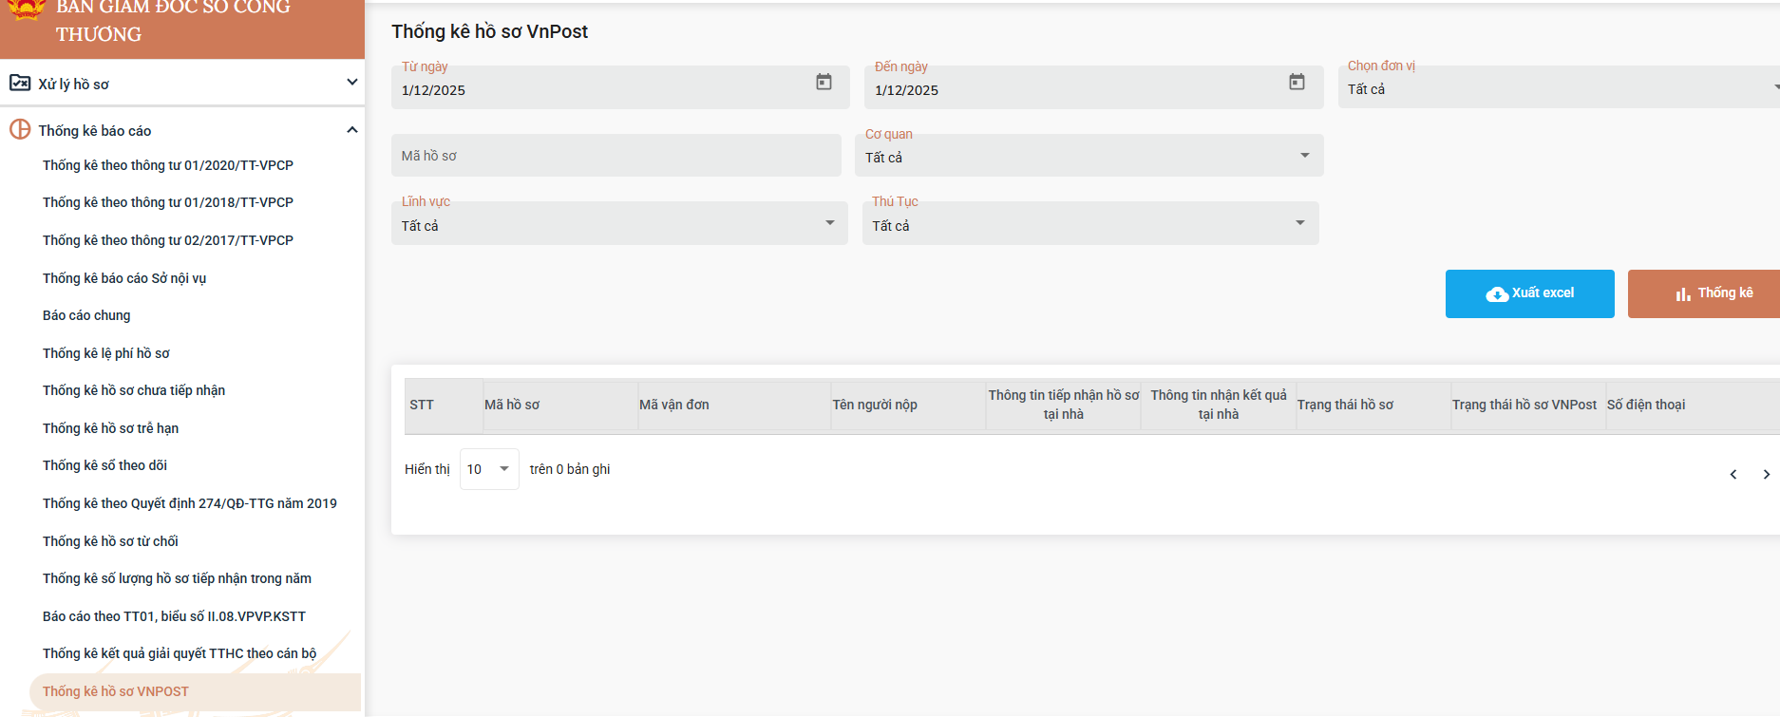
- Bước 2: Chọn các tiêu chí cần thống kê báo cáo : Hồ sơ tiếp nhận [Từ ngày], Hồ sơ tiếp nhận [Đến ngày], [Đơn vị],…
- Nhấn Thống kê để xem thống kê báo cáo theo tiêu chí đã chọn.
- Nhấn Xuất excel để xuất báo cáo thành tệp tin excel về máy tính.

Thống kê biểu số II.08/VPCP/KSTT
            - Yêu cầu thực hiện
- Xem Thống kê báo cáo trên giao diện
- Xuất excel
            - Các bước thực hiện
- Bước 1: Đăng nhập hệ thống Một cửa điện tử bằng tài khoản người dùng đã được phân quyền Thống kê biểu số II.08/VPCP/KSTT. Vào menu Thống kê báo cáo/Thống kê biểu số II.08/VPCP/KSTT trong Hệ thống thông tin Một cửa điện tử
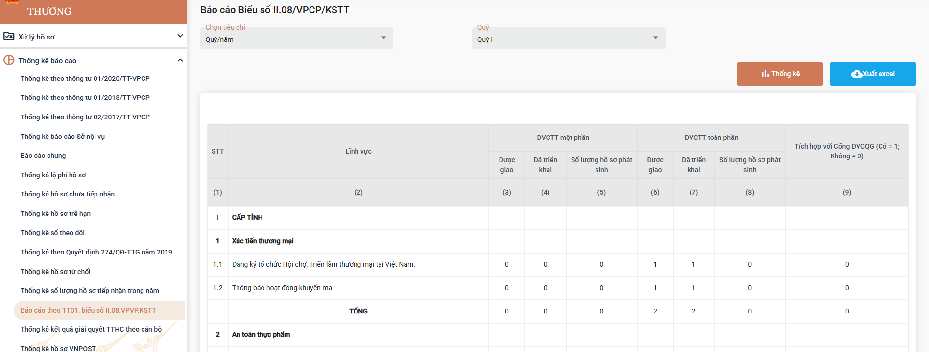
- Bước 2: Chọn các tiêu chí cần thống kê báo cáo : Tiêu chí [Quý], Qu [Quý].
- Nhấn Thống kê để xem thống kê báo cáo theo tiêu chí đã chọn.
- Nhấn Xuất excel để xuất báo cáo thành tệp tin excel về máy tính.

